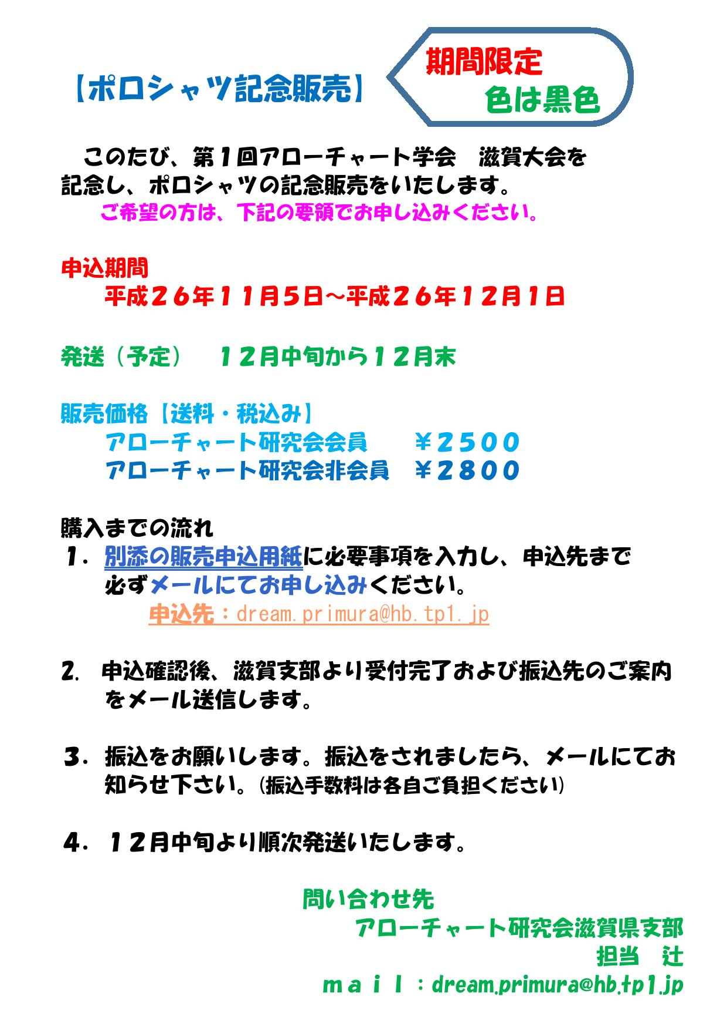

ポロシャツ購入申込書 【期間：１２月１日まで】

申込先:dream.primura@hb.tp1.jp
申込日 |  | 会員の方は会員番号を記入  ＮＯ．
申込者氏名
申込者住所 | 〒
電話番号 | （日中連絡が取れる電話番号）
メールアドレス

発送先住所 | 〒
発送先電話番号
発送先氏名

サイズ | ＳＳ | Ｓ | Ｍ | Ｌ | ＬＬ | ３Ｌ | ４Ｌ | ５Ｌ
枚数

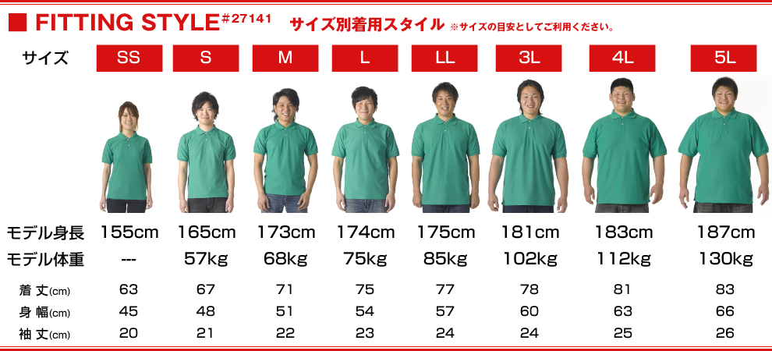

個人情報につきましては、厳重に保管し、販売に関する作業が終了しましたら、速やかに適切に
処理いたします。

